
Veículo: Rádio Clube SD – São Domingos
Data: 12/5/2014

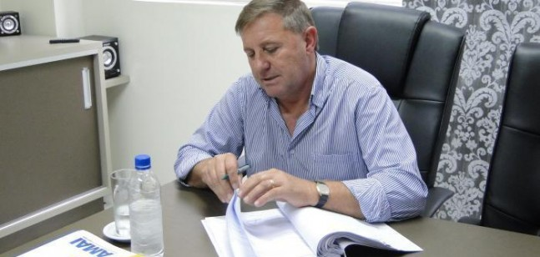

PRESIDENTE DA AMAI ACOMPANHA TRABALHOS NA ASSOCIAÇÃO
Compartilhe
Na última quinta-feira (8), o Prefeito de Vargeão e Presidente da Associação dos Municípios do Alto Irani (AMAI), Amarildo Paglia, esteve na AMAI verificando o andamento dos trabalhos. Presidente recebe mensalmente da equipe relatórios informando os serviços prestados. Desta forma, Paglia acompanha com frequência as atividades desempenhadas pela equipe técnica da Associação aos municípios, além das rotinas internas de administração. Ao final de cada ano, os relatórios dos setores vão para um único volume que é entregue a todos os Prefeitos, incluindo a prestação de contas da AMAI. (AMAI)

Veículo: Tudo Sobre Xanxerê - Xanxerê
Data: 13/5/2014

Comunidade - 13 Mai 2014 08:31

Técnicos em tributação se reúnem para tratar sobre IPTU e ITBI

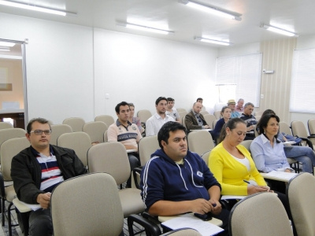Consultor jurídico da Amai aborda questões sobre IPTU e ITBI (Foto: Assessoria de Imprensa)
A Associação dos Municípios do Alto Irani (Amai) realizou na segunda-feira (12) uma palestra com questões práticas sobre o Imposto Predial e Territorial Urbano (IPTU) e o Imposto Sobre a Transmissão de Bens Imóveis (ITBI).
O consultor jurídico da Amai, Adriano dos Santos, abordou temas referentes à base de cálculo, lançamentos, isenções, impugnação, cobrança e recursos administrativos.
Colegiado de Tributação
Aproveitando a oportunidade também foi realizada a reunião do Colegiado de Tributação com a seguinte pauta:
- Definição do calendário de atividades;
- Aprovação do Regimento Interno do Colegiado;
- Esclarecimento sobre o funcionamento do Colegiado Estadual (Confaz-M). (Assessoria de Imprensa)

Veículo: Alternativa FM – Faxinal dos Guedes
Data: 13/5/2014

A Associação dos Municípios do Alto Irani (AMAI) realizou nesta segunda-feira (12) uma palestra com questões práticas sobre o Imposto Predial e Territorial Urbano (IPTU) e o Imposto Sobre a Transmissão de Bens Imóveis (ITBI).
O Consultor Jurídico da AMAI, Adriano dos Santos, durante o encontro abordou temas referentes à base de cálculo, lançamentos, isenções, impugnação, cobrança e recursos administrativos.
Colegiado de Tributação…
Aproveitando a oportunidade também foi realizada a reunião do Colegiado de Tributação com a seguinte pauta:
- Definição do calendário de atividades;
- Aprovação do Regimento Interno do Colegiado; e
- Esclarecimento sobre o funcionamento do Colegiado Estadual (Confaz-M).
Fernanda Bertotto – Ascom AMAI

Veículo: Super Difusora - Xanxerê
Data: 13/5/2014

Notícia

Palestra sobre IPTU e ITBI reúne técnicos da Tributação na AMAI

13/05/2014
A Associação dos Municípios do Alto Irani (AMAI) realizou nesta segunda-feira (12) uma palestra com questões práticas sobre o Imposto Predial e Territorial Urbano (IPTU) e o Imposto Sobre a Transmissão de Bens Imóveis (ITBI).
O Consultor Jurídico da AMAI, Adriano dos Santos, durante o encontro abordou temas referentes à base de cálculo, lançamentos, isenções, impugnação, cobrança e recursos administrativos.
Colegiado de Tributação...
Aproveitando a oportunidade também foi realizada a reunião do Colegiado de Tributação com a seguinte pauta:
- Definição do calendário de atividades;
- Aprovação do Regimento Interno do Colegiado; e
- Esclarecimento sobre o funcionamento do Colegiado Estadual (Confaz-M).
Fernanda Bertotto – Ascom AMAI

Veículo: Folha Regional - Xanxerê
Data: 13/5/2014

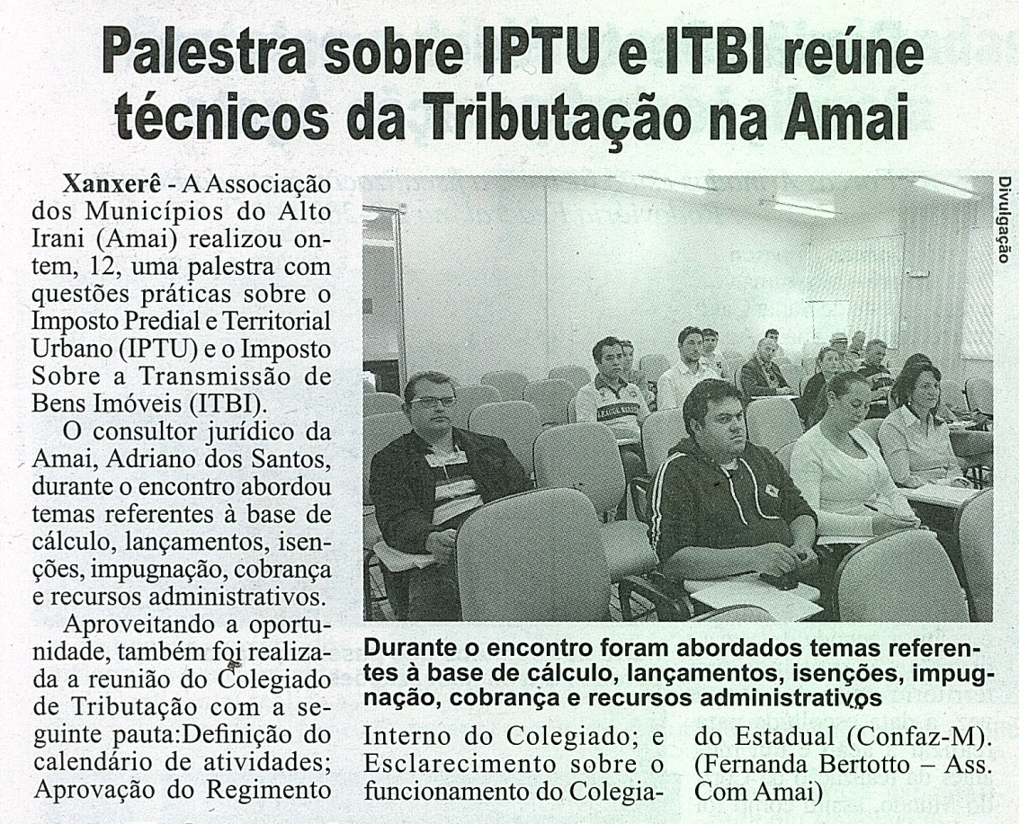

Veículo: Folha Regional - Xanxerê
Data: 15/5/2014

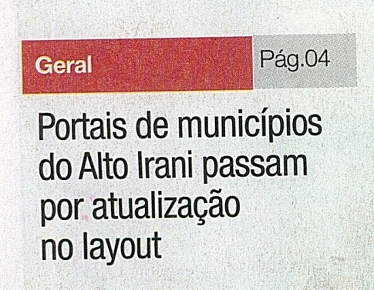

Veículo: Folha Regional - Xanxerê
Data: 15/5/2014

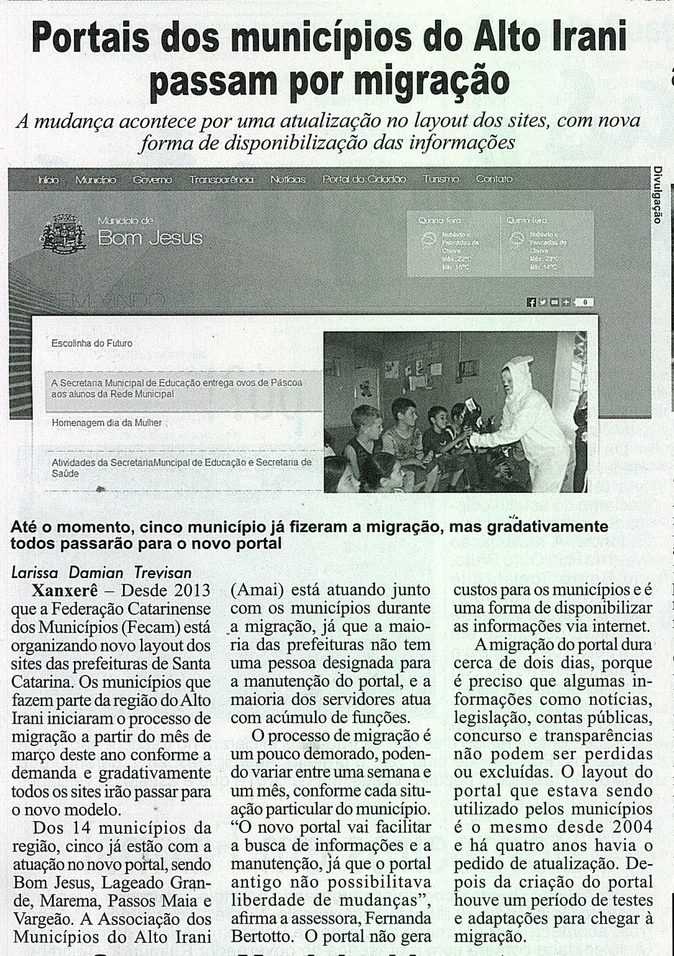

Veículo: Folha Regional - Xanxerê
Data: 16/5/2014



Veículo: Gazeta Regional - Xanxerê
Data: 16/5/2014

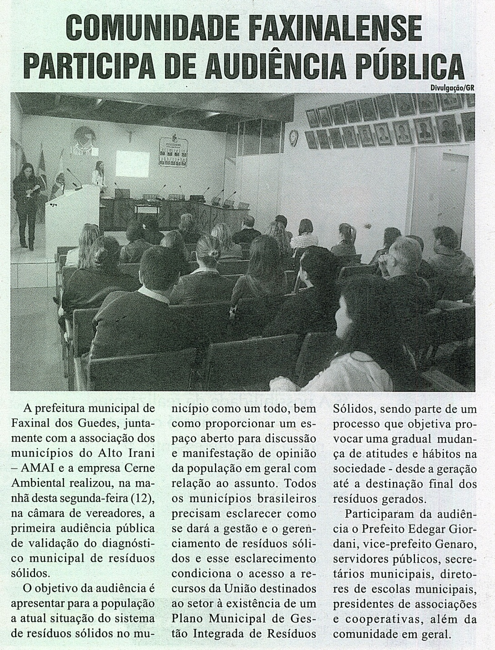

Veículo: Tudo Sobre Xanxerê - Xanxerê
Data: 21/5/2014

Comunidade - 21 Mai 2014 17:10

Incra oferece curso gratuito para região Amai

A região da Associação dos Municípios do Alto Irani (Amai) recebe durante esta semana curso do Instituto Nacional de Colonização e Reforma Agrária (Incra). Participam do evento os responsáveis pelas Unidades Municipais de Cadastramento (UMCs).
De acordo com a chefe de Divisão Fundiária do Incra/SC, Sessuana Paese, a principal novidade do treinamento é o lançamento do Portal Sala da Cidadania, que vem oferecer aos beneficiários da reforma agrária e proprietários rurais a oportunidade de resolver demandas relacionadas ao Incra de forma simples e rápida, em ambiente virtual.
Ela salienta ainda que com o curso, os responsáveis pelas UMCs se tornam aptos a lançar informações no sistema de cadastro e efetuar eventuais correções, fatores que permitem agilidade no atendimento e maior segurança nas informações.
O Coordenador do Incra de Chapecó, Pedro Possamai, explica que a Sala da Cidadania oferecerá, ainda, outros serviços, como a atualização cadastral do assentado, além da emissão da Declaração de Aptidão ao Pronaf (DAP-B), emissão do Certificado de Cadastro de Imóvel Rural (CCIR), solicitar declaração do INSS e encaminhar a certificação do imóvel via Sistema de Gestão Fundiária (Sigef).
Ainda, segundo Possamai, o sistema está há pouco tempo no ar, passando por vários ajustes técnicos, mas, acredita que dentro de alguns meses, estará em perfeito funcionamento.
O treinamento terá um total de 40 horas/aula e se estende até a próxima sexta-feira (23). (Assessoria de Imprensa)

Veículo: Folha Regional - Xanxerê
Data: 22/5/2014

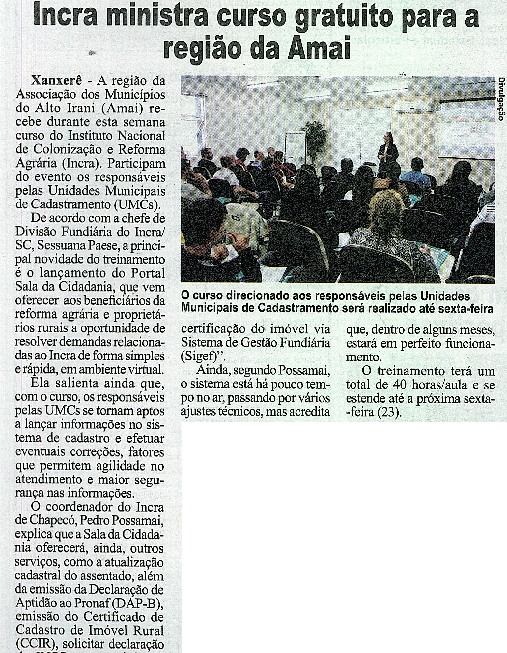

Veículo: Folha Regional - Xanxerê
Data: 22/5/2014


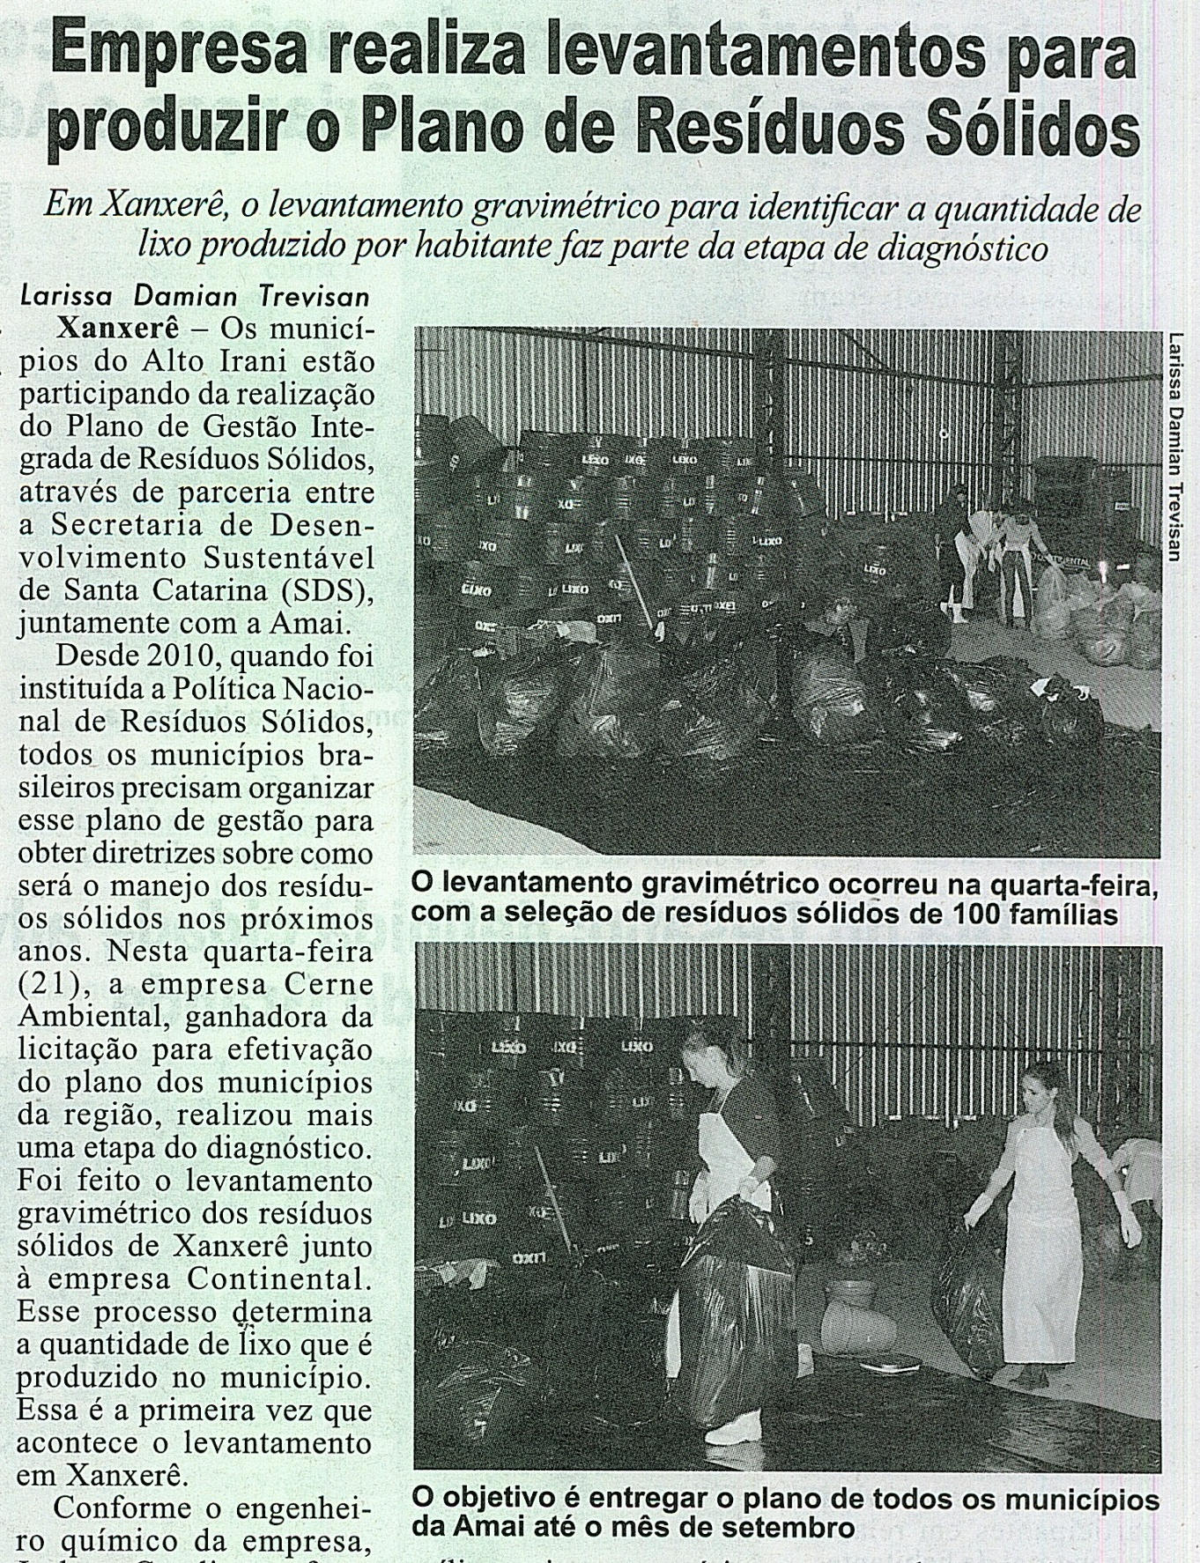
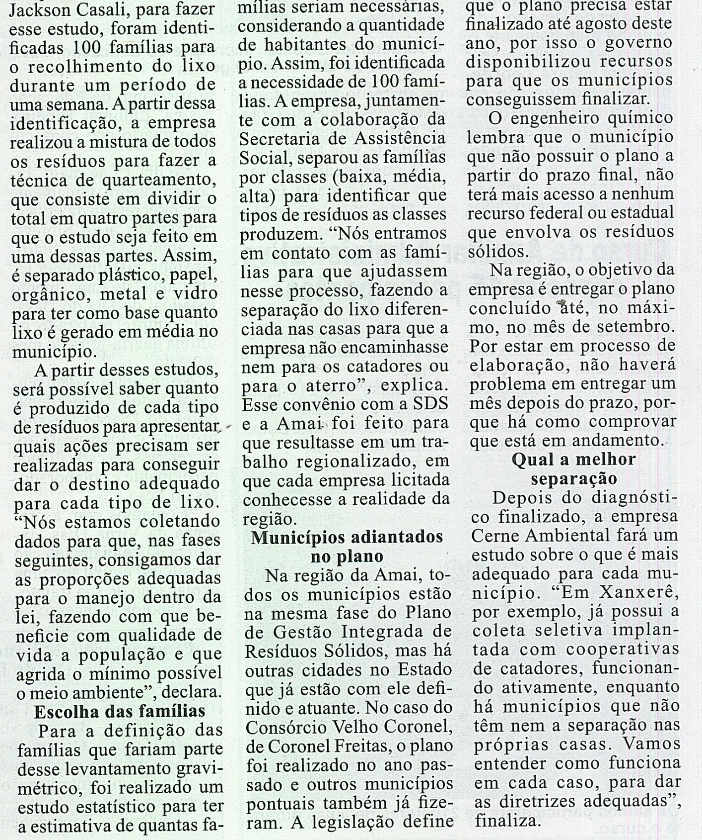

Veículo: O Falcão – Abelardo Luz
Data: 23/5/2014

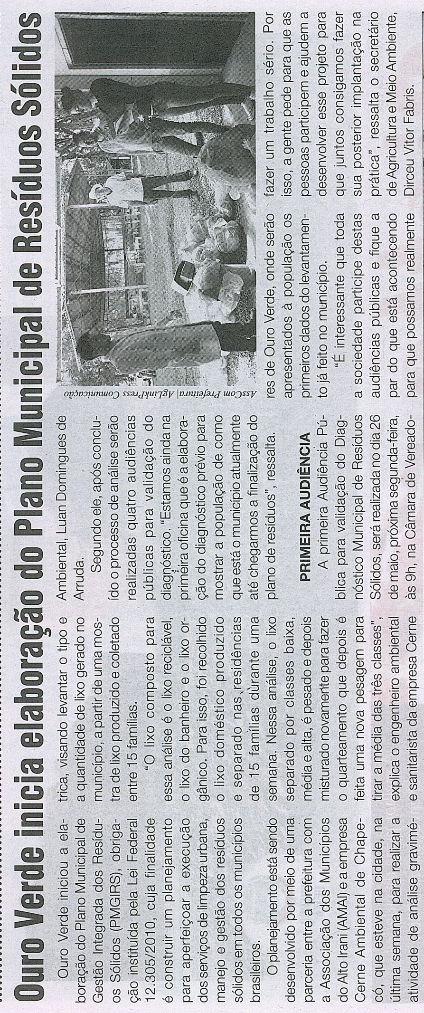
Veículo: Folha Regional - Xanxerê
Data: 23/5/2014

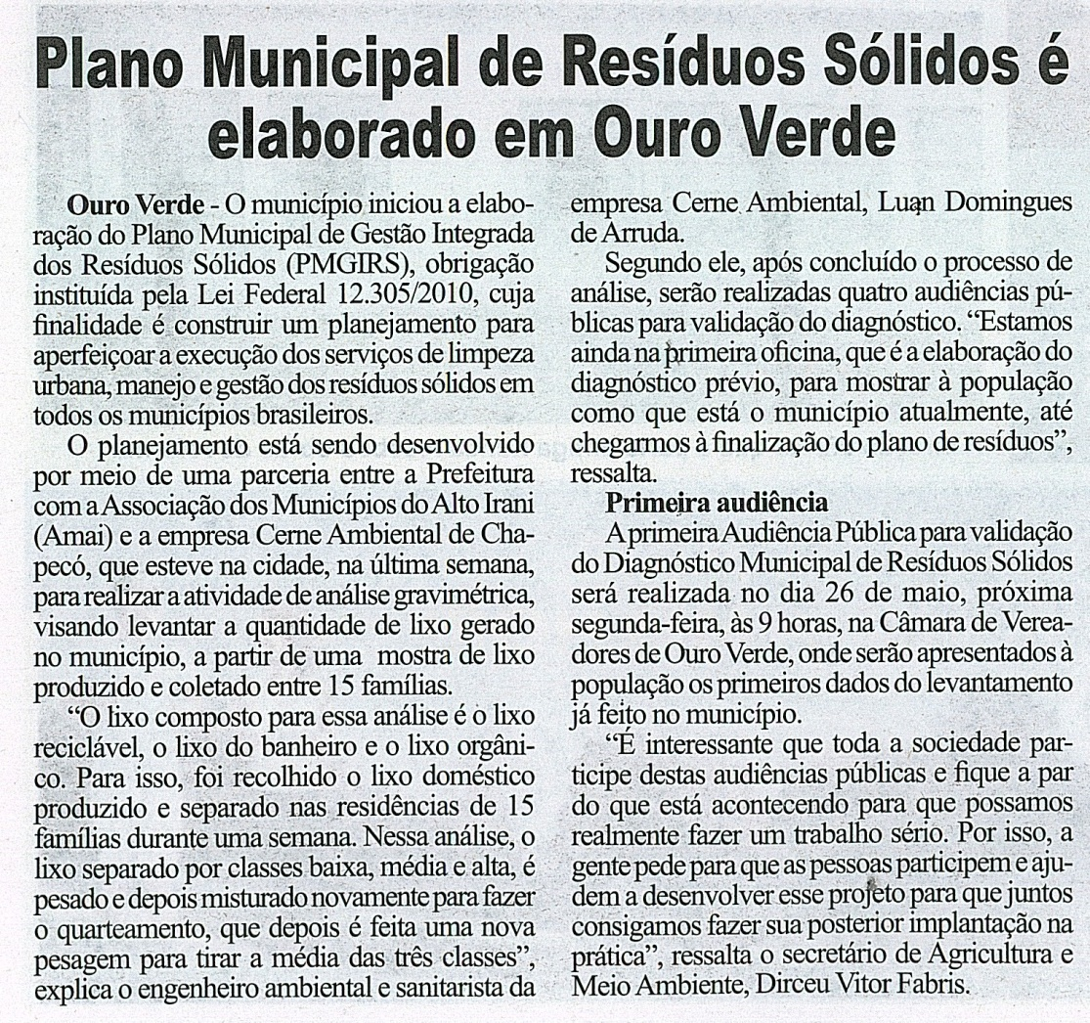
Veículo: Gazeta Regional - Xanxerê
Data: 23/5/2014
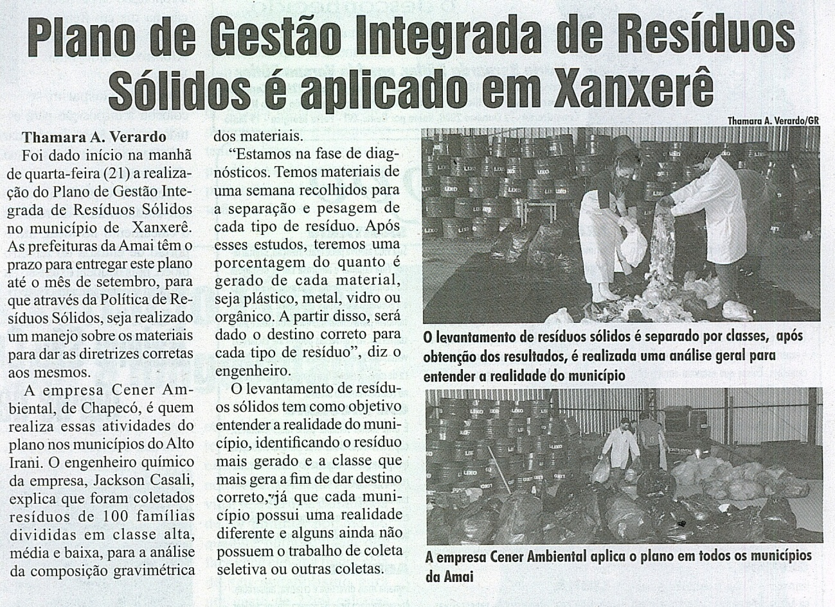
Veículo: O Diário - Xanxerê
Data: 23/5/2014

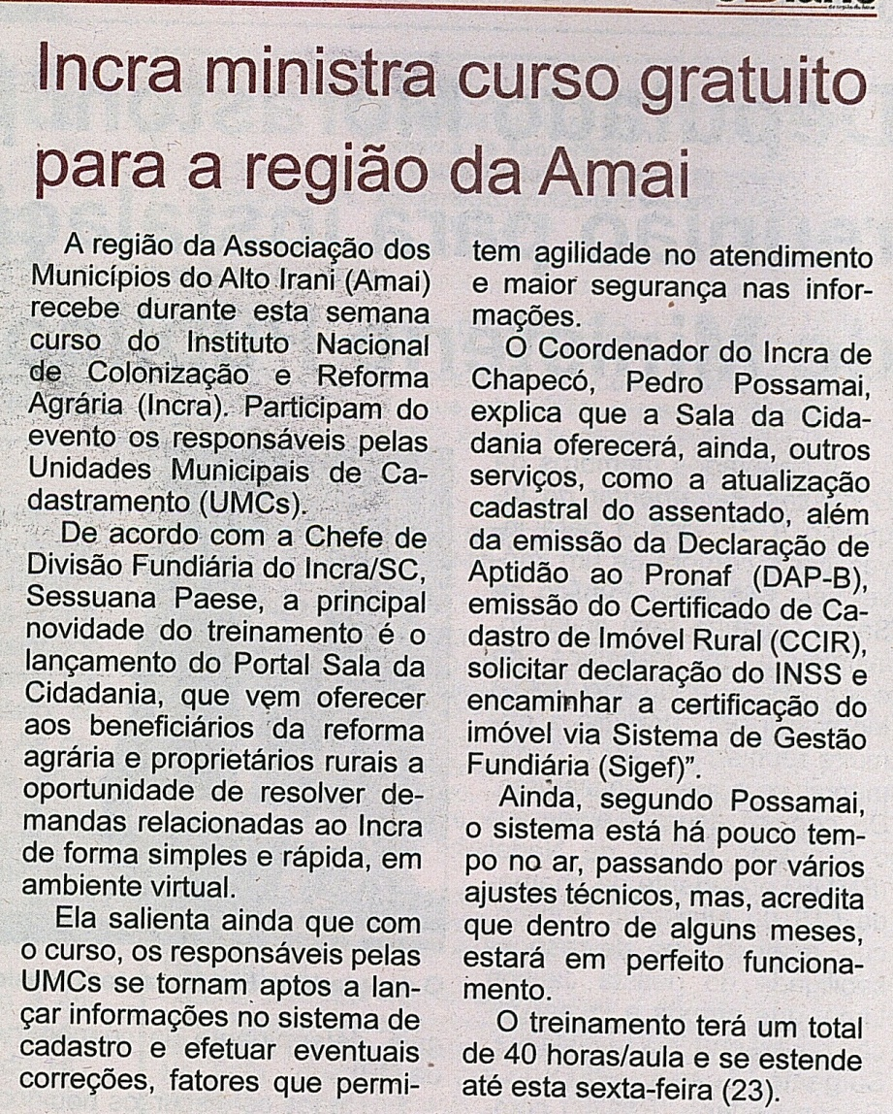

Veículo: O diário - Xanxerê
Data: 22/5/2014

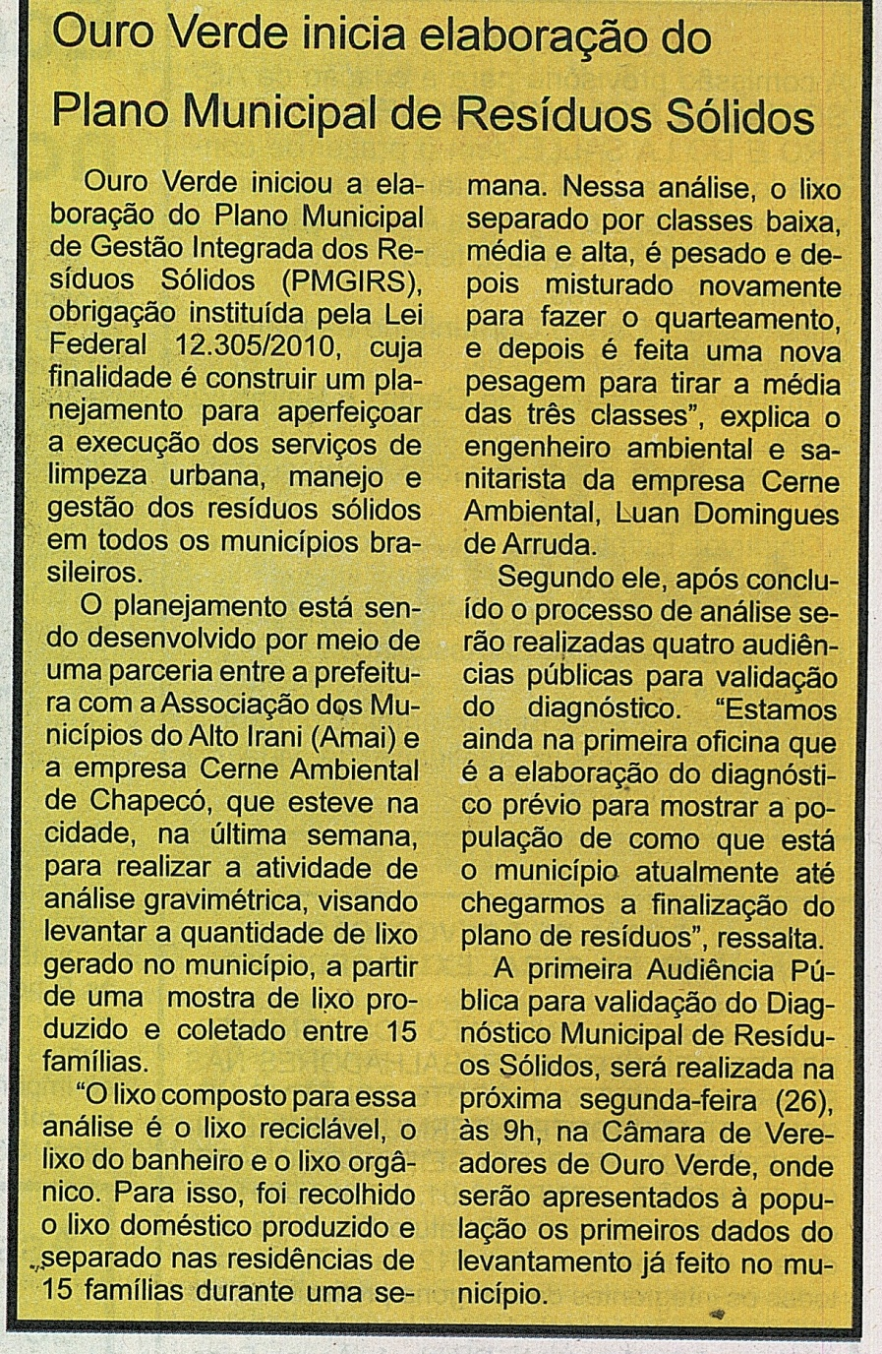

Veículo: Folha Regional - Xanxerê
Data: 28/5/2014

